## 背景审查工具需求文档

一、业务场景

出席重大社会活动，需要对现场参与人员做背景审查，确保活动的秩序和安全。

二、需求描述

警方可以通过直接输入或上传文件的格式提供审查人员的身份证号，我们需要将输入人员及其三代直系亲属的属性数据进行碰撞，展示出人员污点情况，供警方确认人员安全性。

三、详细说明

根据警方的需求我们准备通过3个页面来完成这个功能。

1、背景审查页面

示意图：

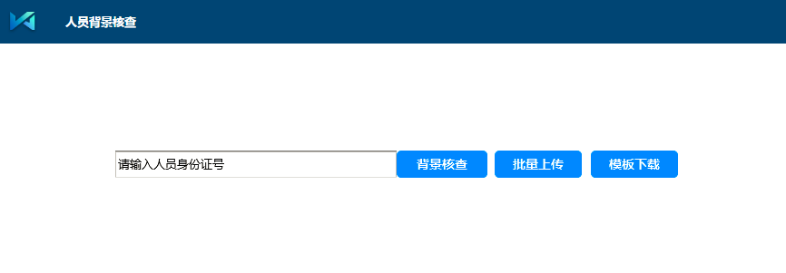

该页面为审查人员的输入页面，提供两种输入方式：

1>批量上传

“模板下载”按钮使我们提供给客户批量上传的文件模板，注意，只可以上传身份证号，我们也仅对身份证号做识别，用户按照模板将需要审查的身份证号录入excel，点击“批量上传”按钮，输入审查任务的任务名，上传任务文件，此时会提示上传身份证号码中的重复个数、错误格式，随后即可开始审查，完成后跳转到审查任务管理页面。

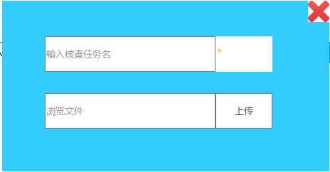

2>单条身份证号搜索

在文本框输入身份证号后，直接显示审查结果。（当前页面完成）

从业务场景上来讲，用户多数时候是通过批量上传的方式来进行核查，我们是在后台任务是定时执行，离线处理，保证了响应时间，但是考虑到历史任务追溯性的问题，我们对于批量任务使用了后台比对任务的方式，比对任务统一在任务管理页面进行管理，而单条审查任务，我们秒级在当前页像是审查结果。

2、任务管理页面

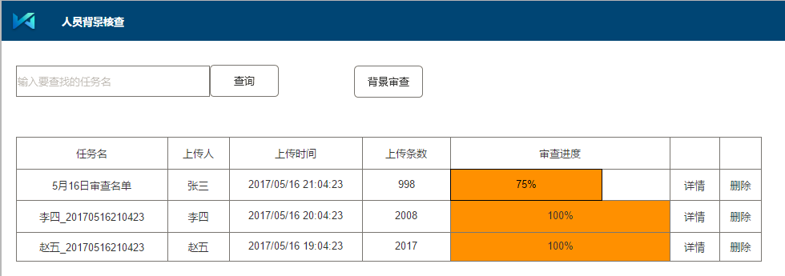

任务审查页面是用来管理已上传的审查任务，显示的字段有：任务名、上传人、上传时间、审查条数、审查进度。

前三者是便于用户定位需要查找的审查任务，后者是为了方便客户确认审查进度，进而确认合适可以查看结果。

用户可以输入任务名点击“查询”按钮查询自己要找的任务，之后通过点击“详情”按钮跳转到比对详情页面。

用户同样可以通过“删除”按钮删除掉无用任务。

“背景审查”按钮可以跳转到背景审查页面，新建其他的审查任务。

1. 任务详情页面

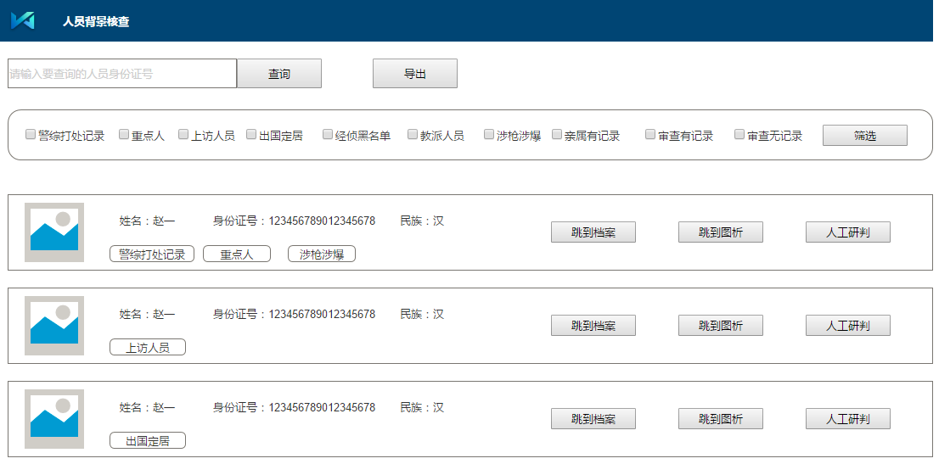

根据业务需要，我们在进行人员核查时要对人员的多种危险维度进行审查，同时还要审查人员三代血亲的记录，整体审查维度众多，但既要保证页面的整洁程度又要提出审查重点，所以我们使用了一下原则：

1>人员展示只展示基础属性：照片、姓名、身份证号、民族。

2>审查结果进行分类：警综打处记录、重点人（部级7类重点人）、上访人员、出国定居、经侦黑名单、教派人员、涉枪涉爆、亲属有记录（亲属审查处污点记录）。

3>人员命中哪个分类，直接以标签的形式展示在人员信息栏，这样既保证了空间及整洁性，也最大限度的展示了重要信息。

4>人员详细信息，包括命中类别中的细类，及比对的表明、来源警种都在档案中详细展示（点击“跳到档案”按钮）

5>可以通过关键人直接跳到图析和人工研判。

以上是该页面对人员的展示说明，为了便于警方在该页面筛选查看结果，我们提供了8类分类的筛选按钮，同时还有“审查有记录”（符合任一审查条件）、“审查无记录”（现有数据不符合任一审查条件）共10中分类共民警可多选的筛选展示，筛选后展示效果略作调整：

如筛选“重点人”一类后，展示的效果不在通过标签简略展示，而是在页面上相对详细的展示重点人的详细信息，如：涉毒人员;吸毒;在押。（此处不展示来源信息，并且全选或全选审查有记录人员不展示详细信息）

“查询”按钮可以通过文本框输入的身份中号快速定位人员信息。

“导出”按钮可以导出全部详细信息，包括各类分类的细类及来源情况。

注意，当审查列表的身份证号为比对到结果是，在该页面直接显示“查无此人”（暂定）样式的信息。

当可以查到审查人亲属，但是无法查到亲属信息是，显示亲属姓名，并显示“未查到其余信息”等。